**CLASSIFICAÇÃO DAS PESQUISAS CIENTÍFICAS**

**1.1. Do ponto de vista de sua natureza:**

* **Pesquisa básica:** objetiva gerar conhecimentos novos para avanço da ciência sem aplicação prática prevista.
* **Pesquisa aplicada:** objetiva gerar conhecimentos para aplicações práticas dirigidos à solução de problemas específicos.

**1.2. Do ponto de vista dos objetivos:**

* **Pesquisa exploratória**: objetiva proporcionar maior familiaridade com um problema; envolve levantamento bibliográfico, entrevistas com pessoas que tiveram experiências práticas com o problema pesquisado e análise de exemplos; assume em geral a forma de pesquisas bibliográficas e estudos de caso.
* **Pesquisa descritiva:** objetiva descrever as características de certa população ou

fenômeno, ou estabelecer relações entre variáveis; envolvem técnicas de coleta de dados padronizados (questionário, observação); assume em geral a forma de

levantamento.

* **Pesquisa explicativa:** objetiva identificar os fatores que determinam fenômenos,

Explica o porquê das coisas; assume em geral as formas de pesquisa experimental e pesquisa ex‐post‐facto.

**1.3. Do ponto de vista da forma de abordagem ao problema:**

* **Pesquisa quantitativa:** considera que tudo é quantificável, o que significa traduzir opiniões e números em informações as quais serão classificadas e analisadas.
* **Pesquisa qualitativa:** considera que existe uma relação entre o mundo e o sujeito que não pode ser traduzida em números; a pesquisa é descritiva, o pesquisador tende a analisar seus dados indutivamente.

**1.4. Do ponto de vista dos procedimentos técnicos:**

* **Pesquisa bibliográfica:** elaborada a partir de material já publicado, como livros, artigos, periódicos, Internet, etc;



* **Pesquisa documental:** elaborada a partir de material que não recebeu tratamento analítico;



* **Pesquisa experimental:** pesquisa em que se determina um objeto de estudo, selecionam‐se variáveis que o influenciam, definem‐se as formas de controle e de observação dos efeitos que as variáveis produzem no objeto;
* **Levantamento**: pesquisa que envolve questionamento direto das pessoas cujo

comportamento se deseja conhecer;

* **Estudo de caso:** envolve o estudo profundo e exaustivo de um ou poucos objetos de maneira que se permita o amplo e detalhado conhecimento;
* **Pesquisa ex‐post‐facto:** quando o experimento se realiza depois dos fatos;
* **Pesquisa ação:** pesquisa concebida em associação com uma ação; os pesquisadores e participantes da situação ou problema estão envolvidos de modo cooperativo ou participativo;
* **Pesquisa participante:** pesquisa desenvolvida pela interação entre pesquisadores e membros das situações investigadas;



**2. TÉCNICAS DE PESQUISA**

**2.1. DOCUMENTAÇÃO:**

É o primeiro passo de qualquer pesquisa, é feito de duas maneiras:

* Pela pesquisa documental (ou fontes primárias) e
* Pela pesquisa bibliográfica (fontes secundárias)



**2.2. ENTREVISTA:**

Coleta de informações sobre um determinado assunto, onde ocorre o encontro entre duas pessoas e pode ser feita de três maneiras:

* Entrevista padronizada ou estruturada
* Entrevista despadronizada ou não estruturada
* Painel

**2.3. QUESTIONÁRIO**

É um instrumento de coleta de dados constituído por uma série ordenada de perguntas que devem ser respondidas por escrito sem a presença do entrevistador. Essas perguntas são feitas de duas maneiras:

* Abertas
* Fechadas

**2.4. OBSERVAÇÃO**

É uma técnica de coleta de dados que utiliza os sentidos e examina os fatos ou fenômenos. Para tanto é necessário:

* Ser planejada sistematicamente
* Ser registrada metodicamente
* Estar sujeita a verificação e controle sobre a validade e segurança

Observação segundo os meios utilizados:

* Observação não estruturada (assistemática)
* Observação estruturada (sistemática)

Observação segundo a participação do observador:

* Participante
* Não participante

Segundo o número de observadores:

* Individual
* Em equipe

**2.5. ANÁLISE DE CONTEÚDO**

A análise de conteúdo é uma metodologia para as ciências sociais para estudos de conteúdo em Comunicação e textos que parte de uma perspectiva quantitativa, analisando numericamente a frequência de ocorrência de determinados termos, construções e referências em um dado texto.

FICHAMENTO

**O que é fichamento?**

O fichamento é um registro feito em fichas, onde se pode simplesmente reunir citações ou incluir tópicos e expor uma análise crítica de determinado texto.

No fichamento se resume as ideias principais de um conteúdo - que pode ser um livro, ou parte dele, um artigo de revista e uma reportagem jornalística, por exemplo.

Como as ideias que você considera principais podem não ser as mesmas para todos, se comparar com o fichamento do mesmo texto feito por outra pessoa, notará que o resultado é um trabalho particular; afinal, o mesmo reflete os aspectos valorizados por cada pessoa individualmente.

Utilizado como técnica de estudo pessoal, e muito útil como metodologia de pesquisa do TCC, também serve para organizar apresentações.

**Como fazer um fichamento?**

Para fazer um fichamento você deve ter o primeiro contato com o texto através de uma leitura breve. Essa leitura dinâmica servirá para você se situar e saber do que se trata o conteúdo do texto que pretende fichar.

Depois dessa primeira impressão, faça várias leituras. Enquanto faz isso, vá juntando as informações principais de forma organizada e retire citações com as devidas indicações de onde as mesmas podem ser encontradas nos textos

A **estrutura do fichamento** é: cabeçalho, referência bibliográfica e texto, onde você deve escrever o conteúdo principal.

O fichamento pode ser feito manualmente em fichas, em blocos de anotações ou em suporte informático.

Adote a forma que considera mais prática. Lembre-se que se o fichamento for uma tarefa solicitada por um professor, é importante seguir as normas da ABNT (Associação Brasileira de Normas Técnicas).

**Fichamento de citação**

Fichamento que consiste na reunião das frases mais importantes citadas em um texto. Por isso devem ser transcritas entre aspas.

É preciso ter especial atenção para que as citações façam sentido, especialmente quando partes das frases são omitidas. Neste caso, você deve utilizar reticências entre colchetes [...] ou parênteses (...).

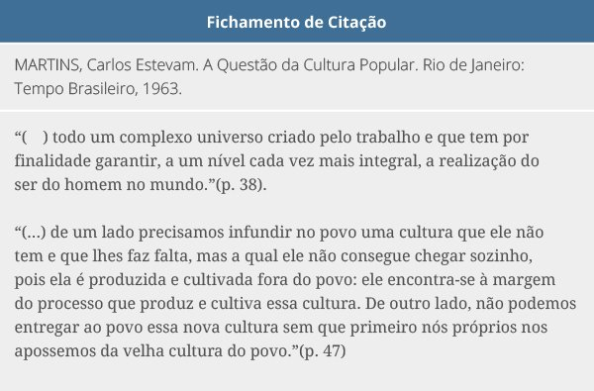

**Fichamento textual ou de resumo**

Fichamento em que são inseridas as ideias principais, mas com as suas próprias palavras, embora também possam ser usadas citações.

As ideias devem estar organizadas de acordo com a ordem em que aparecem no texto. Você deve expressar sua opinião e, inclusive, fazer os seus próprios esquemas.

Esse tipo de fichamento também é chamado de fichamento de leitura ou de conteúdo.

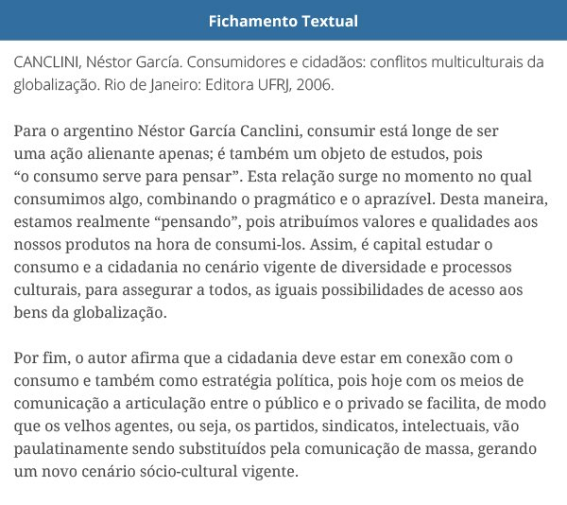

**Fichamento bibliográfico**

Fichamento em que as ideias selecionadas, e que expressam opinião pessoal, são inseridas por temas com a devida indicação da sua localização no texto.

